В Обручевском районе будут реконструированы 11 детских площадок
30.08.2021

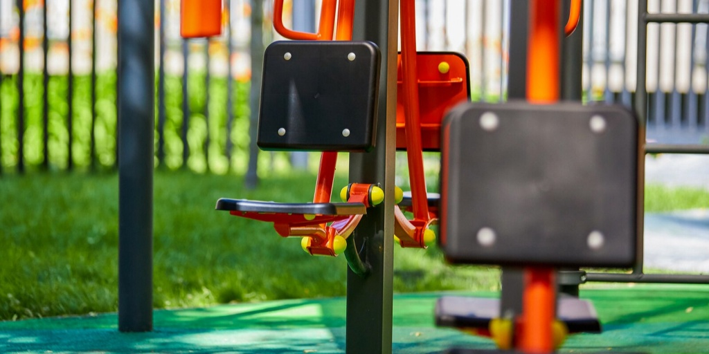
На улицах Новаторов, Обручева и Саморы Машела продолжаются работы по благоустройству междворовых территорий в Обручевском районе.
Около жилых домов проводится ремонт тротуаров, обустраиваются зоны отдыха, обновляются пешеходные дорожки.
В этом году будут реконструированы 11 детских игровых площадок. На них помимо новых игровых конструкций, появится ударопоглащающее покрытие из искусственной травы.
Также будут обновлены 10 спортивных площадок. На них будут обустроены уличные спортивные тренажеры, зоны WorkOut и покрытия из резиновой крошки.
ФОТО: mos.ru

Адрес страницы: http://obruchev.mos.ru/presscenter/news/detail/10214865.html
Управа Обручевского района города Москвы

